ALL. “A”

SCHEDA TECNICA LOTTO N. 1
N. GARA 6895080
CIG 72668656B3

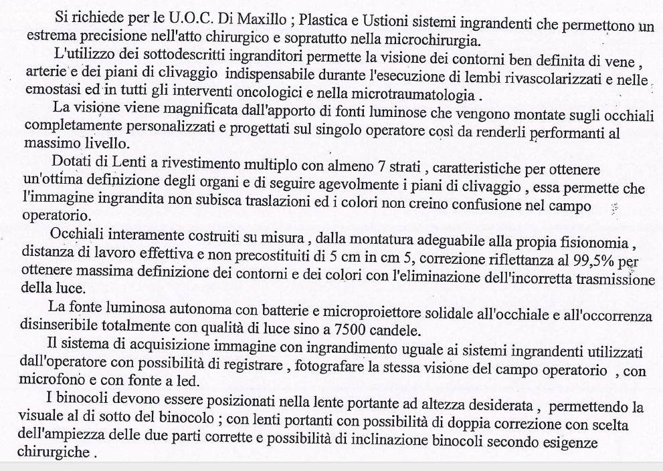
- N. 2 Sistemi ingrandenti Kleperiano 2.5X con fonte luminosa

- N. 2 Sistemi ingrandenti Kleperiano 3,5X con fonte luminosa ;

- N. 6 Sistemi ingrandenti Kleperiano da 2.5X;

- N. 1 Sistema acquisizione immagini.

Importo complessivo a base di gara € 73.040,00 oltre IVA.

N.B. L’Azienda fornitrice deve assicurare la possibilità di trasferire il sistema ingrandente ad altro operatore, montatura e binocoli con garanzia a vita e possibilità di modificare distanza di lavoro senza aggravi di costi entro 180 giorni dalla consegna, assistenza per eventuali aggiornamenti a nuove ricette oculistiche.

